**IIC （又叫I2C），是单片机芯片和它的外围设备进行数据传送的一种方式。**

**I2C串行总线一般有两根信号线，一根是双向的数据线SDA，另一根是时钟线SCL。所有接到I2C总线设备上的串行数据SDA都接到总线的SDA上，各设备的时钟线SCL接到总线的SCL上。SCL相当于为信息的传递打拍子，拿摩斯电码举例，多长时间发送一个信号就是信息传递的节拍。SDA为数据线，相当于摩斯电码中的长或短。**

**为了避免总线信号的混乱，要求各设备连接到总线的输出端时必须是漏极开路（OD）输出或集电极开路（OC）输出，这一点很重要，在GPIO初始化的时候一定要设置对该方式。IIC所用的两条线路都需要设置成上拉，这样SCL或SDA电平才能被从机设备所改变。设备上的串行数据线SDA接口电路应该是双向的，即在数据传送过程中既要为输出模式，又需要其输入模式。输出电路用于向总线上发送数据，输入电路用于接收总线上的数据。而串行时钟线也应是双向的，作为控制总线数据传送的主机，一方面要通过SCL输出电路发送时钟信号，另一方面还要检测总线上的SCL电平，以决定什么时候发送下一个时钟脉冲电平；作为接受主机命令的从机，要按总线上的SCL信号发出或接收SDA上的信号，也可以向SCL线发出低电平信号以延长总线时钟信号周期。（事实上在我们的模拟IIC中SCL是单向的）。**

**由于STM32F103系列的硬件IIC模块有一定的设计缺陷，所以大多数人都选择使用模拟IIC。我们这里提供模拟IIC读取MPU6050的源码，一方面规避硬件IIC可能存在的问题，另一方面也能让大家从原理上明白这种硬件之间的通信方式。**

**IIC的通信包括以下几个部分：**

1. **空闲状态：I2C总线的SDA和SCL两条信号线同时处于高电平时，规定为总线的空闲状态。**
2. **起始信号：当SCL为高期间，SDA由高到低的跳变；启动信号是一种电平跳变时序信号（是一个变化的过程），而不是一个电平信号。**
3. **停止信号：当SCL为高期间，SDA由低到高的跳变；停止信号也是一种电平跳变时序信号（是一个变化的过程），而不是一个电平信号。**

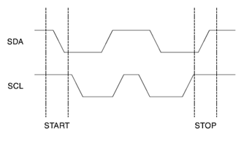

**可以清楚地看到两个跳变的过程。**

**4）应答信号（ACK & NACK）：发送器每发送一个字节，就在时钟脉冲9期间释放数据线，由接收器反馈一个应答信号。 应答信号为低电平时，规定为有效应答位（ACK简称应答位），表示接收器已经成功地接收了该字节；应答信号为高电平时，规定为非应答位（NACK），一般表示接收器接收该字节没有成功**

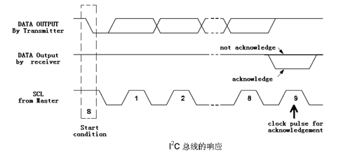

**因为SDA是上拉的，所以从机可以把线路信号拉低来回应一个低电平。**

1. **数据传送：I2C总线进行数据传送时，时钟信号为高电平期间，数据线上的数据必须保持稳定，只有在时钟线上的信号为低电平期间，数据线上的高电平或低电平状态才允许变化。在我们的程序中有大量的IIC_Delay来使某个状态保持足够长的时间以便于正确通信。当SCL为低电平的时候，SDA改变状态，输出想要输出的数据，SCL为高电平时，SDA数据保持稳定，从机开始读取SDA上的电平信号。然后SCL继续变为低电平，SDA改变想要输出的信号……这样一直变换下去，大量的数据得以传送。因此可以把IIC协议简单的理解为两个人说话用的规则（语法）。**

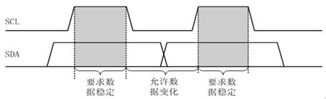

**。**

**接下来我们看一下我们的实现。**

**在IIC的底层代码中，为了大家更换引脚的时候方便一些，我们将引脚号用宏定义替换来简化替换过程。**

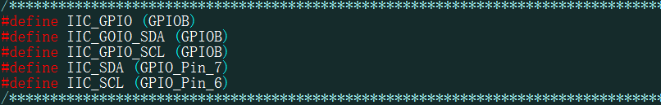

**当你想要用其他引脚作为IIC的输出的时候更改该处就可以，其他的不用修改。从图上可以看出我们的SDA使用的是GPIOB的7引脚，SCL使用的是GPIOB的6引脚，这点在原理图上可以看到。**

**宏定义还可以用来替换代码块**

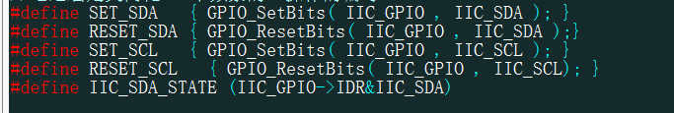

**IDR寄存器的数据时实时反映IO口的状态，甚至不需要切换为输入模式。**

**所以最后一条语句是获取IIC_SDA引脚的电平状态。**

1. **在使用GPIO之前一定要初始化IO口，并开启它们所对应的时钟。**

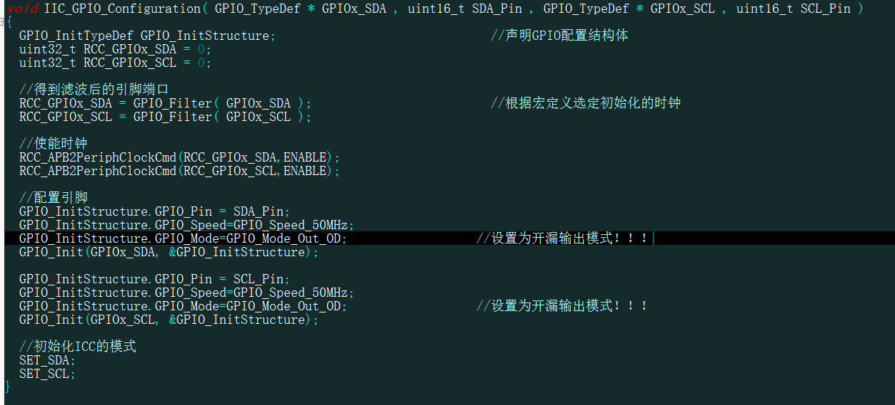

**（代码在例程中iic.c和iic.h中）**

1. **因为各个模式的实现函数均在例程中给出，这里拿一个函数进行分析举例。**

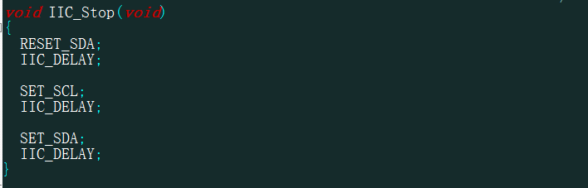

**这是发送停止信号的函数。**

**过程如下：**

1. **SDA输出0**

**2） 延时保持**

1. **SCL输出1**
2. **延时保持**
3. **SDA输出1**
4. **延时保持。**

**SDA出现了由低电平到高电平的变化，停止信号发出。**

**有了这些基础原件以后，怎么和设备通信？只用我们上面提到的五点可不可以？**

**复杂的东西都是由简单的部分组成，不仅体现在硬件上，体现在所有方面。**

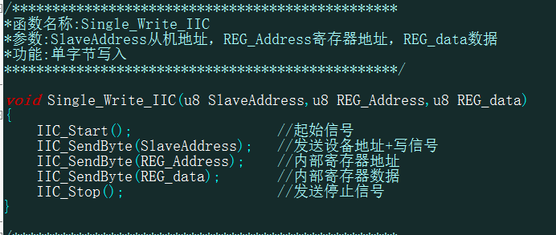

**这就是一次简单的写入通信**

1. **发送开始信号**
2. **发送数据，该数据为从机地址。从机地址在从机设备的数据手册上有说明。6050的从机地址在mpu6050.h头文件里有定义。**
3. **发送数据，该数据为想要写入的从机寄存器的地址**
4. **发送数据，该数据为想要写到寄存器的地址。**
5. **停止信号**

**那么不妨思考一下为什么是这样？IIC是一种可以同时和多个设备通信的协议，也就是多个从机设备同时并联在同一条线路上，你发送给A的数据事实上B也能收到，但是当B检查你发送的从机地址发现并不是给自己就不会接受。这是从机地址的意义。一个从机设备中有很多的寄存器，建立起通信以后你发送寄存器的地址（从机设备数据手册中提供），告诉从机你要往这个寄存器写数据。最后一步把你要写的数据传过去，这就是一个完整的数据传送的过程。同理怎么读出数据？**

**当你将从机地址发过去，想读取的从机地址发过去，等待设备把你的数据返回。如果前两步完全一样，从机怎样判断你是想写入还是想读出呢？**

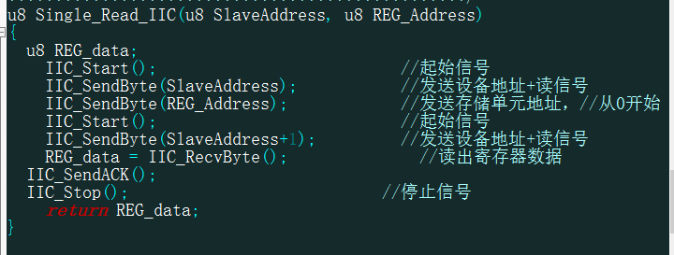

**可以看到在读取的时候，我们在设备地址上加1代表读信号。不加的时候其实是+0，代表写信号。**

**另对于不同的从机设备，IIC使用的方法有细微的区别，但是最底层的步骤是绝对不会变的。关于IIC和MPU6050通信的部分请参见MPU6050。**